
22

Πύργος 8 – 8- 2019

Πύργος – 9 - 2017

Αριθ. Πρωτ.: 21930
ΕΛΛΗΝΙΚΗ ΔΗΜΟΚΡΑΤΙΑ
ΝΟΜΟΣ ΗΛΕΙΑΣ
ΔΗΜΟΣ ΠΥΡΓΟΥ
ΑΥΤΟΤΕΛΕΣ ΓΡΑΦΕΙΟ
ΥΠΟΣΤΗΡΙΞΗΣ ΠΟΛΙΤΙΚΩΝ ΟΡΓΑΝΩΝ
ΔΗΜΟΤΙΚΟ ΣΥΜΒΟΥΛΙΟ

Προς:
- Τον κ. Δήμαρχο

Τα μέλη του Δημοτικού Συμβουλίου
- Τους Προέδρους των Κοινοτήτων των Δημοτικών Ενοτήτων: Πύργου, Ώλενας, Ιάρδανου, Βώλακος

Παρακαλούμε να προσέλθετε στο Δημαρχείο Πύργου, στις 12 Αυγούστου 2019, ημέρα Δευτέρα και ώρα 19.30 μ.μ., σε ειδική συνεδρίαση, σύμφωνα με τα άρθρα, 163 του ΔΚΚ (ν.3463/06) και 67 του Ν. 3852/2010 με θέμα:
«Έγκριση ταμειακού απολογισμού του δήμου οικ. έτους 2018».

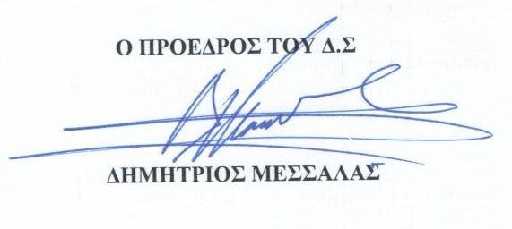

Κοινοποίηση:
- Γενικό Γραμματέα Δήμου Πύργου
- Διεύθυνση Διοικητικών Υπηρεσιών :
Αν. Προϊστ/νη κα Παπανικολάου Αντωνία
- Διεύθυνση Οικονομικών Υπηρεσιών:
Αν. Προϊστ/νη κ. Π. Χριστοπούλου
- Διεύθυνση Τεχνικών Υπηρεσιών και
Περιβάλλοντος
Αν. Προϊστ/νος κ. Τσίκα Άγγελο
- Δ/νση Προγραμματισμού:
Αν. Προϊστ/νη κ. Γούργουρα Σοφία
- Δ/νση Παιδείας
Αν. Προϊστ/νη κ. Ζάγκλη Σοφία
- Δ/νση Καθαριότητας:
Προϊστ/νη κα Γαγιανή Συσκάκη
- Υπηρεσία Δόμησης:
Προϊστάμενο κ. Αντωνόπουλο Γεώργιο
- Δ/νση Κοινωνικής Προστασίας και
Υγείας
Αν. Προϊστ/νος κ. Ιωάννη Αλεξανδρόπουλο
- Δ/νση Κ.Ε.Π:
Προϊστάμενος κ. Κουλούκη Ιωάννη

